**全国计算机技术与软件专业技术资格（水平）考试**

**2009上半年 系统集成项目管理工程师 下午试卷I**

（考试时间 14:00～16:30 共 150 分钟）

|  |
| --- |
| **请按下述要求正确填写答题纸** |

1.在答题纸的指定位置填写你所在的省、自治区、直辖市、计划单列市的名称。

2.在答题纸的指定位置填写准考证号、出生年月日和姓名。

3.答题纸上除填写上述内容外只能写解答。

4.本试卷共5道题，都是必答题。每题 15 分，满分 75 分。

5.解答时字迹务必清楚，字迹不清时，将不评分。

6.仿照下面例题，将解答写在答题纸的对应栏内。

**例题**

2009年上半年全国计算机技术与软件专业技术资格（水平）考试日期是（1）

月（2）日。

因为正确的解答是“5 月 20 日”，故在答题纸的对应栏内写上“5”和“20”

（参看下表）。

|  |  |
| --- | --- |
| 例题 | 解答栏 |
| （1） | 5 |
| （2） | 20 |

**试题一**

B 市是北方的一个超大型城市，最近市政府有关部门提出需要加强对全市交通的管理与控制。

2008年9月19日B市政府决定实施智能交通管理系统项目，对路面人流和车流实现实时的、量化的监控和管理。项目要求于2009年2月1日完成。

该项目由CSAI公司承建，小李作为CSAI公司项目经理，在2008年10月20日接到项目任务后，立即以曾经管理过的道路监控项目为参考，估算出项目历时大致为100天，并把该项目分成五大模块分别分配给各项目小组，同时要求：项目小组在2009年1月20日前完成任务，1月21日至28日各模块联调，1月29日至31日机动。小李随后在原道路监控项目解决方案的基础上组织制定了智能交通管理系统项目的技术方案。

可是到了2009年1月20日，小李发现有两个模块的进度落后于计划，而且即使这五个模块全部按时完成，在预定的1月21日至28日期间因春节假期也无法组织人员安排模块联调，项目进度拖后已成定局。

**【问题1】**

请简要分析项目进度拖后的可能原因。

**【问题2】**

请简要叙述进度计划包括的种类和用途。

**【问题3】**

请简要叙述“滚动波浪式计划”方法的特点和确定滚动周期的依据。针对本试题说明中所述项目，说明采用多长的滚动周期比较恰当。

**试题二**

下图为某项目主要工作的单代号网络图。工期以工作日为单位。

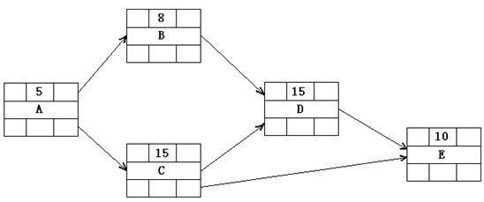

工作节点图例如下：

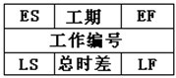

**【问题1】**

请在图中填写各活动的最早开始时间（ES）、最早结束时间（EF）、最晚开始时间（LS）、最晚结束时间（LF），从第0天开始计算。

**【问题2】**

请找出该网络图的关键路径，分别计算工作B、工作C 的总时差和自由时差，说明此网络工程的关键部分能否在40个工作日内完成，并说明具体原因。

**【问题3】**

请说明通常情况下，若想缩短工期可采取哪些措施。

**试题三**

某系统集成公司在2007年6月通过招投标得到了某市滨海新区电子政务一期工程项目，该项目由小李负责，一期工程的任务包括政府网站以及政务网网络系统的建设，工期为6个月。

因滨海新区政务网的网络系统架构复杂，为了赶工期项目组省掉了一些环节和工作，虽然最后通过验收，但却给后续的售后服务带来很大的麻烦：为了解决项目网络出现的问题，售后服务部的技术人员要到现场逐个环节查遍网络，绘出网络的实际连接图才能找到问题的所在。售后服务部感到对系统进行支持有帮助的资料就只有政府网站的网页HTML文档及其内嵌代码。

**【问题1】**

请简要分析造成该项目售后存在问题的主要原因。

**【问题2】**

针对该项目，请简要说明在项目建设时可能采取的质量控制方法或工具。

**【问题3】**

请指出，为了保障小李顺利实施项目质量管理，公司管理层应提供哪些方面的支持。

**试题四**

H公司是一家专门从事ERP系统研发和实施的IT企业，目前该公司正在进行的一个项目是为某大型生产单位（甲方）研发ERP系统。

H 公司同甲方关系比较密切，但也正因为如此，合同签的较为简单，项目执行较为随意。同时甲方组织架构较为复杂，项目需求来源多样而且经常发生变化，项目范围和进度经常要进行临时调整。

经过项目组的艰苦努力，系统总算能够进入试运行阶段，但是由于各种因素，甲方并不太愿意进行正式验收，至今项目也未能结项。

**【问题1】**

请从项目管理角度，简要分析该项目“未能结项”的可能原因

**【问题2】**

针对该项目现状，请简要说明为了促使该项目进行验收，可采取哪些措施

**【问题3】**

为了避免以后出现类似情况，请简要叙述公司应采取哪些有效的管理手段。

**试题五**

小赵是一位优秀的软件设计师，负责过多项系统集成项目的应用开发，现在公司因人手紧张，让他作为项目经理独自管理一个类似的项目，他使用瀑布模型来管理该项目的全生命周期，如下所示：

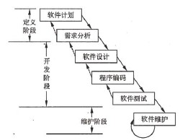

项目进行到实施阶段，小赵发现在系统定义阶段所制订的项目计划估计不准，实施阶段有许多原先没有估计到的任务现在都冒了出来。项目工期因而一再延期，成本也一直超出。

**【问题1】**

根据项目存在的问题，请简要分析小赵在项目整体管理方面可能存在的问题。

**【问题2】**

（1）请简要叙述瀑布模型的优缺点。

（2）请简要叙述其他模型如何弥补瀑布模型的不足。

**【问题3】**

针对本案例，请简要说明项目进入实施阶段时，项目经理小赵应该完成的项目文档工作。